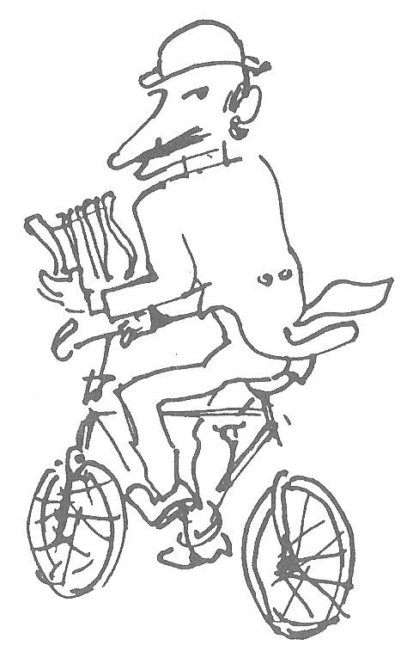
Morto Riccardo Chicco
Aveva 63 anni - Nota figura del mondo artistico torinese, era anche collaboratore di "Stampa Sera" - Stroncato da un collasso

Da Stampa Sera del 22 giugno 1973

Riccardo Chicco - il pittore estroso e ricco di umori, caricaturista di Stampa Sera e, da decenni, docente di storia dell'arte nei licei «Alfieri» e «d'Azeglio» - è morto l'altra notte, poco dopo il ricovero in ospedale, a 63 anni appena. Era nato a Torino il 25 maggio 1910.
La notizia della sua scomparsa ha dolorosamente sorpreso la schiera dei suoi amici, allievi e colleghi. E tanto più quanti avevano avuto occasione di incontrarlo per strada nelle scorse settimane, reduce da quell'intervento ch'egli aveva affrontato per ovviare ai postumi d'una grave infermità che l'aveva colpito nell'infanzia. Nessuno più di Chicco d'intelligenza viva, colto, laureato in giurisprudenza e in lettere, con al suo attivo studi musicali in composizione e pianoforte, e la specializzazione in storia dell'arte conseguita a Roma, riusciva a far sentire attraverso la sua presenza, il senso della libertà: forse perché la sua stessa pittura ne era come pervasa, al di là di quelle apparenze di vivacità e di eleganza giocate a volte quasi ai limiti dell'estemporaneità.
Egli era sempre pronto a nuove ricerche espressive; curioso di fronte a tecniche e materiali diversi da quelli comunemente usati, disposto a cercare l'accordo del nuovo strumento col proprio mondo poetico, sino a valersi di quegli “scambi allucinanti” e di quelle “imprevedibili ibridazioni” di cui una. volta aveva scritto Massimo Mila.
Era capace di fissare le modulate luminosità di certi fini ritratti muliebri su morbide carte vellutate, per staccare altrove le più squillanti note di colore nel rilievo d'un ricco impasto cromatico; in grado di passare, con incredibile rapidità, dai toni brillanti d'un paesaggio toccato con magico virtuosismo alla più essenziale tavolozza di certe figure, per non dire della castigatezza di alcuni indimenticabili paesaggi invernali.
Il fatto è che Chicco non s'era improvvisato pittore. Senza interrompere gli studi umanistici, nel non facile ambiente artistico torinese - a dodici anni appena - s'era trovato a fianco di Vittorio Cavalleri nell'esecuzione di alcuni dipinti murali. Tre anni dopo entrò nello studio di Giovanni Grande che lasciò diciottenne per passare finalmente alla scuola di Felice Casorati. E fu Casorati a tenere a battesimo la sua prima personale, nel '46, alla Galleria del Bosco (allora aperta, in via Carlo Alberto) dove Chicco documentò molto bene tanto le sue incalzanti curiosità di pittore e l'ampia «coinè » oscillante tra fauves ed espressionisti tedeschi, cui sentiva di appartenere, quanto la coerenza di quegli interessi ispiratigli da evidente congenialità.
Dotato d'una sua inventiva, disegnatore elegante e pungente, Chicco ebbe un sicuro gusto del calore che coltivò si può dire con spregiudica intelligenza. Ed è stato quel suo modo di «fare» della pittura ch'era poi, in fondo, il suo modo di essere - a tradursi in uno stile inconfondibile, cui non poche opere hanno reso testimonianza ogni volta che ebbe ad esporre, in mostre personali o in gruppo con gli allievi della sua scuola di pittura (la «scuola di via Cavour»), a Biennali veneziane e Quadriennali romane, come all'estero dove ebbe anche numerosi riconoscimenti. Poco importa, allora, il suo frequente sconfinare da un “-ismo” all'altro, per essere in ogni caso se stesso e, insieme, per sentirsi vivo.
“L'opera d'arte nasce perché noi dobbiamo morire”, aveva scritto egli stesso, in occasione dell'ampia personale che aveva ordinato a Torino nel 1964.
“E' questa certezza - aveva aggiunto - a dare al nostro cervello il grado di lucidità indispensabile per tentare di "rallentare" di qualche attimo la fine della nostra presenza vitale, a creare qualcosa di disperatamente contrario al ritmo fatale degli eventi, alla nostra pazza sete di oblio, alla nostra assurda avidità di consumazione”.

Angelo Dragone

